|  |  |
| --- | --- |
|  | Escola Superior de Tecnologia e Gestão  *Instituto Politécnico de Viana do Castelo*  **CTeSP de Tecnologias e Programação de Sistemas de Informação** |
|  |  |

**Projeto de Sistemas de Informação**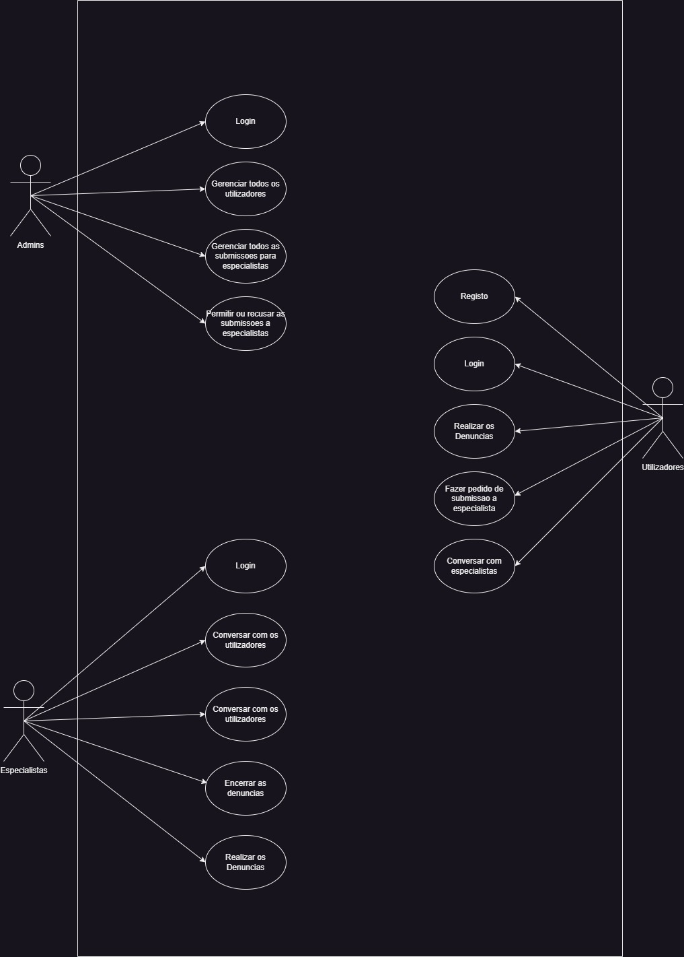

Especificação do projeto

*<designação do projeto>*

2022/2023

<nº -nome Alunos>

Sumário

1. Âmbito / Enquadramento do projeto 3

*2.* Objetivos 3

3. Análise de Requisitos 3

4. Design e modelação da solução 3

4.1 Modelo de casos de uso 3

4.2 Modelo relacional 3

4.3 Arquitetura geral da solução 3

4.4 Tecnologias envolvidas 3

5. Mockups 4

6. Cronograma 4

7. Implementação 4

8. Conclusão 4

9. Melhorias futuras 4

# Âmbito / Enquadramento do projeto

*Criação de uma plataforma para denuncias de ciberataques.*

# Objetivos

*Efetuar vários tipos de denuncia ( Mensagens falsas, chamadas falsas, emails falsos e ciberataques a dispositivos ou empresas );*

*Melhor comunicação com especialistas para resolver os problemas que surgem para melhorar a sua proteção.*

# Análise de Requisitos98

*Requisitos Funcionais:*

* ***Registo de Utilizadores****: Os utilizadores devem se registar na plataforma usando um endereço de e-mail válido ou outras credenciais seguras. Devem proceder com o registo acedendo ao seu perfil e editar informações necessárias .*
* ***Envio de denúncias****: Os utilizadores devem conseguir enviar denuncias de ciberataques, spams, entre outros incidentes de segurança. Deve ser possível anexar evidencias, como screenshots ou log, para as denúncias.*
* ***Categorização dos incidentes****: Os utilizadores devem conseguir categorizar o tipo de incidentes ( ciberataques, spam, phishing, etc ) ao enviar uma denúncia.*
* ***Acompanhamento de denúncias****: Os utilizadores devem ser capazes de acompanhar o status das suas denúncias, como “pendentes”, “em investigação” ou “resolvida”.*
* ***Realização de pedidos de submissão****: Utilizadores que tenham conhecimentos na área de ciberseguranca podem fazer um pedido de submissão para obter um título ou verificado de que é um especialista na área da ciberseguranca para depois conseguir ajudar os utilizadores normais nas suas denúncias.*
* ***Gestão de incidentes****: Os especialistas devem ter capacidade de analisar, investigar e tomar medidas em relação às denúncias recebidas.*
* ***Notificações por e-mail****: Os utilizadores devem receber notificações por e-mail sobre o status das suas denúncias, incluindo atualizações e resoluções.*
* ***Busca e filtros****: Deve ser possível pesquisar e filtrar denúncias com base nos vários critérios e categorias como (mensagens, emails, data, etc… ).*
* ***Relatórios e Estatísticas****: A plataforma deve gerar estatísticas sobre o volume e a natureza das denúncias recebidas. (Apanhado geral )*

***Requisitos não funcionais****:*

* ***Segurança****: A plataforma deve implementar medidas de segurança robustas para proteger os dados do utilizador e as suas informações confidenciais relacionadas às denuncias.*
* ***Estabilidade****: A plataforma deve ser escalável para lidar com um grande volume de denúncias à medida que o número de utilizadores e incidentes aumenta.*
* ***Desempenho****: A plataforma deve ser otimizada para um desempenho rápido e responsivo, garantido tempos de carregamento mínimos.*
* ***Disponibilidade****: A plataforma deve ser disponível, minimizando o tempo de inatividade planeado e não planeado.*
* ***Usabilidade****: A interface do utilizador deve ser intuitiva e amigável para que os utilizadores possam facilmente enviar denúncias e acompanhar o status delas mesmas.*
* ***Manutenção****: A plataforma deve ser de fácil manutenção, permitindo atualizações e correções de forma eficiente.*

# Design e modelação da solução

## Modelo de casos de uso

## Modelo de dados (modelo relacional)

*<inserir explicação textual>*

## Arquitetura geral da solução

## Tecnologias envolvidas

* React ( JavaScript );
* Node js;
* Vite;
* Vercel;
* HTML;
* Tailwind and Flowbite ( CSS );
* Banco de dados relacional.

# Mockups

# Cronograma

*<inserir cronograma e planeamento das tarefas de acordo com UC de Gestão de Projetos>*

# Implementação

# Conclusão

# Melhorias futuras